冲击式水轮发电机组
一、简介
冲击式水轮机是借助于特殊导水机构引出具有动能的自由射流，冲向转轮水斗，使转轮旋转做功，从而完成将水能转换成机械能的一种水力原动机。公司开发的冲击式水轮发电机组，适用水头30-2000m，专门针对客户需求，根据水电站的地理环境和水头参数进行设计与制造，为客户提供最优质设备和服务。
二、技术特点
1.适应流量和水头比值比较小的情况
2.加权平均效率高，并在整个运行区间都有很高的效率
3.对水头变化的适应能力比较强
4.开挖量小，对自然环境影响较小
5.结构简单
三、典型应用市场业绩
电站名称 | 装机容量
广西金江 | 2x2.0MW
安徽九里河 | 2x1.0MW
全州会龙 | 2x2.0MW
广西大树坪 | 2x0.8MW+1x1.0MW
四、产品照片

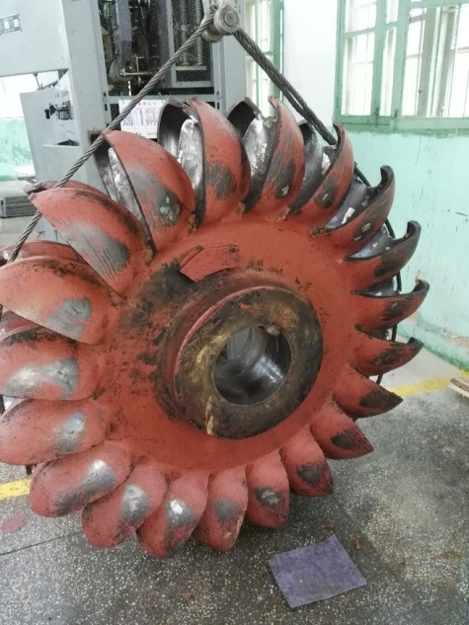

冲击式水轮机转轮

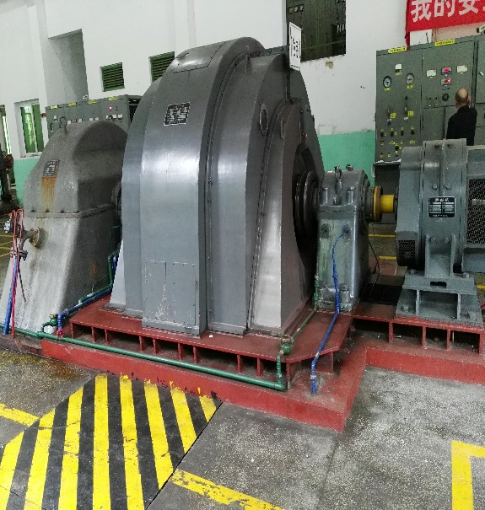

冲击式水轮发电机组

